中共中央 国务院转发
《中央宣传部、司法部关于开展法治宣传教育的第八个五年规划（2021－2025年）》
新华社北京6月15日电 近日，中共中央、国务院转发了《中央宣传部、司法部关于开展法治宣传教育的第八个五年规划（2021－2025年）》，并发出通知，要求各地区各部门结合实际认真贯彻落实。
《中央宣传部、司法部关于开展法治宣传教育的第八个五年规划（2021－2025年）》全文如下。
全民普法是全面依法治国的长期基础性工作。在习近平新时代中国特色社会主义思想特别是习近平法治思想的科学指引下，在党中央、国务院正确领导下，全国第七个五年法治宣传教育规划（2016－2020年）顺利实施完成，取得重要成果。以宪法为核心的中国特色社会主义法律体系学习宣传深入开展，“谁执法谁普法”等普法责任制广泛实行，法治文化蓬勃发展，全社会法治观念明显增强，社会治理法治化水平明显提高。
我国开启全面建设社会主义现代化国家新征程，进入新发展阶段，迫切要求进一步提升公民法治素养，推动全社会尊法学法守法用法。为深入学习宣传贯彻习近平法治思想，做好第八个五年法治宣传教育工作，进一步加大全民普法力度，制定本规划。
一、以习近平法治思想引领全民普法工作
习近平法治思想是顺应实现中华民族伟大复兴时代要求应运而生的重大理论创新成果，是马克思主义法治理论中国化最新成果，是习近平新时代中国特色社会主义思想的重要组成部分，是全面依法治国的根本遵循和行动指南。必须用习近平法治思想武装头脑、指导实践，推动普法工作守正创新、提质增效、全面发展。
（一）指导思想
坚持以马克思列宁主义、毛泽东思想、邓小平理论、“三个代表”重要思想、科学发展观、习近平新时代中国特色社会主义思想为指导，全面贯彻党的十九大和十九届二中、三中、四中、五中全会精神，深入贯彻习近平法治思想，增强“四个意识”、坚定“四个自信”、做到“两个维护”，坚定不移走中国特色社会主义法治道路，紧紧围绕服务“十四五”时期经济社会发展，以使法治成为社会共识和基本准则为目标，以持续提升公民法治素养为重点，以提高普法针对性和实效性为工作着力点，完善和落实“谁执法谁普法”等普法责任制，促进提高社会文明程度，为全面建设社会主义现代化国家营造良好法治环境。
（二）主要目标
到2025年，公民法治素养和社会治理法治化水平显著提升，全民普法工作体系更加健全。公民对法律法规的知晓度、法治精神的认同度、法治实践的参与度显著提高，全社会尊法学法守法用法的自觉性和主动性显著增强。多层次多领域依法治理深入推进，全社会办事依法、遇事找法、解决问题用法、化解矛盾靠法的法治环境显著改善。全民普法制度完备、实施精准、评价科学、责任落实的工作体系基本形成。
（三）工作原则
——坚持党的全面领导。把党的领导贯彻到全民普法全过程各方面，始终坚持正确政治方向。
——坚持以人民为中心。树立以人民为中心的普法理念和工作导向，做到普法为了人民、依靠人民、服务人民，依法保障人民权益，促进人民高品质生活，夯实全面依法治国的社会基础。
——坚持服务大局。紧紧围绕党和国家中心工作，有针对性地组织开展普法，促进依法维护社会公平正义，促进在法治轨道上推进国家治理体系和治理能力现代化。
——坚持与法治实践深度融合。坚持全民普法与科学立法、严格执法、公正司法一体推进，坚持依法治国与以德治国相结合，弘扬社会主义核心价值观，把普法融入法治实践、融入基层治理、融入日常生活，融入全面依法治国全过程。
二、明确普法重点内容
（一）突出学习宣传习近平法治思想
深入学习宣传习近平法治思想的重大意义、丰富内涵、精神实质和实践要求，引导全社会坚定不移走中国特色社会主义法治道路。把习近平法治思想作为党委（党组）理论学习中心组学习重点内容，列入党校（行政学院）和干部学院重点课程，推动领导干部带头学习、模范践行。把习近平法治思想融入学校教育，纳入高校法治理论教学体系，做好进教材、进课堂、进头脑工作。通过多种形式，运用各类媒体和平台，发挥好各类基层普法阵地作用，推动习近平法治思想入脑入心、走深走实。
（二）突出宣传宪法
在全社会深入持久开展宪法宣传教育活动，阐释好“中国之治”的制度基础，阐释好新时代依宪治国、依宪执政的内涵和意义，阐释好宪法精神。加强国旗法、国歌法等宪法相关法的学习宣传，强化国家认同。全面落实宪法宣誓制度。加强宪法实施案例宣传。结合“12·4”国家宪法日，开展“宪法宣传周”集中宣传活动。加强宪法理论研究，推动宪法类教材和图书的编写、修订、出版。在新市民仪式、青少年成人仪式、学生毕业仪式等活动中设置礼敬宪法环节，大力弘扬宪法精神。在“五四宪法”历史资料陈列馆基础上建设国家宪法宣传教育馆。
（三）突出宣传民法典
广泛开展民法典普法工作，阐释好民法典中国特色社会主义的特质，阐释好民法典关于民事活动平等、自愿、公平、诚信等基本原则，阐释好民法典关于坚持主体平等、保护财产权利、便利交易流转、维护人格尊严、促进家庭和谐、追究侵权责任等基本要求，阐释好民法典一系列新规定新概念新精神。推动各级党和国家机关带头学习宣传民法典，推动领导干部做学习、遵守、维护民法典的表率，提高运用民法典维护人民权益、化解矛盾纠纷、促进社会和谐稳定的能力和水平。把民法典纳入国民教育体系，加强对青少年民法典教育。以“美好生活·民法典相伴”为主题，组织开展民法典主题宣传，让民法典走到群众身边、走进群众心里。
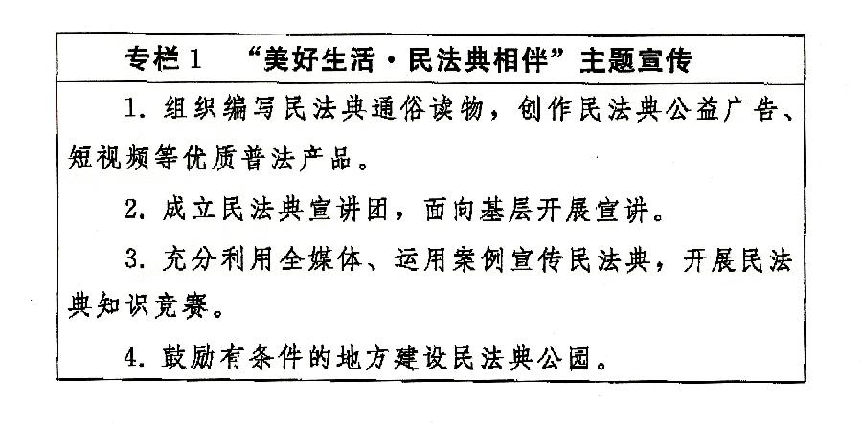
（四）深入宣传与推动高质量发展密切相关的法律法规
继续把宣传中国特色社会主义法律体系作为基本任务，大力宣传国家基本法律，强化“十四五”期间制定和修改的法律法规宣传教育。适应立足新发展阶段、贯彻新发展理念、构建新发展格局需要，大力宣传有关平等保护、公平竞争、激发市场主体活力、防范风险的法律法规，推动建设市场化法治化国际化营商环境。适应实施创新驱动发展战略需要，大力宣传知识产权保护、科技成果转化等方面法律法规，促进科技强国建设。适应统筹推进国内法治和涉外法治需要，大力宣传我国涉外法律法规，促进依法维护国家主权、安全、发展利益。围绕国家发展战略和区域重大战略，组织开展专项法治宣传教育，加强区域性普法与依法治理合作。
（五）深入宣传与社会治理现代化密切相关的法律法规
适应统筹发展和安全的需要，大力宣传总体国家安全观和国家安全法、反分裂国家法、国防法、反恐怖主义法、生物安全法、网络安全法等，组织开展“4·15”全民国家安全教育日普法宣传活动，推动全社会增强国家安全意识和风险防控能力。适应更高水平的平安中国建设需要，继续加强刑法、刑事诉讼法、治安管理处罚法等宣传教育，促进依法惩治和预防犯罪。围绕生态文明建设、食品药品安全、扫黑除恶、毒品预防、社区管理服务、构建和谐劳动关系、防治家庭暴力、个人信息保护等人民群众关心关注的问题，开展经常性法治宣传教育，依法保障社会稳定和人民安宁。
（六）深入宣传党内法规
以党章、准则、条例等为重点，深入学习宣传党内法规，注重党内法规宣传同国家法律宣传的衔接协调。突出学习宣传党章，教育广大党员以党章为根本遵循，尊崇党章、遵守党章、贯彻党章、维护党章。把学习掌握党内法规作为合格党员的基本要求，列入党组织“三会一课”内容，在考核党员、干部时注意了解相关情况，促进党内法规学习宣传常态化、制度化。
三、持续提升公民法治素养
（一）加强教育引导
实行公民终身法治教育制度，把法治教育纳入干部教育体系、国民教育体系、社会教育体系。
加强国家工作人员法治教育。落实国家工作人员学法用法制度，引导国家工作人员牢固树立宪法法律至上、法律面前人人平等、权由法定、权依法使等基本法治观念。重点抓好“关键少数”，提高各级领导干部运用法治思维和法治方式深化改革、推动发展、化解矛盾、维护稳定、应对风险能力。建立领导干部应知应会法律法规清单制度，分级分类明确领导干部履职应当学习掌握的法律法规和党内法规，完善配套制度，促使知行合一。把法治素养和依法履职情况纳入考核评价干部的重要内容，让尊法学法守法用法成为领导干部自觉行为和必备素质。
加强青少年法治教育。全面落实《青少年法治教育大纲》，教育引导青少年从小养成尊法守法习惯。充实完善法治教育教材相关内容，增加法治知识在中考、高考中的内容占比。推进教师网络法治教育培训，5年内对所有道德与法治课教师进行1次轮训。探索设立“法学+教育学”双学士学位人才培养等项目，加强法治教育师资培养。持续举办全国学生“学宪法讲宪法”、国家宪法日“宪法晨读”、全国青少年网上学法用法等活动。推进青少年法治教育实践基地建设，推广法治实践教学和案例教学。深入开展未成年人保护法、预防未成年人犯罪法等学习宣传。进一步完善政府、司法机关、学校、社会、家庭共同参与的青少年法治教育新格局。
分层分类开展法治教育。加强基层组织负责人学法用法工作，开展村（社区）“两委”干部法治培训，提高基层干部依法办事意识和依法治理能力。加强基层行政执法人员法治培训，提升依法行政能力。加强对非公有制经济组织、社会组织管理和从业人员法治教育，促进依法诚信经营管理。加强对媒体从业人员法治教育，将法治素养作为从业资格考评的重要内容，提高其运用法治思维和法治方式解读社会问题、引导社会舆论的能力。根据妇女、残疾人、老年人、农民工等群体特点，开展有针对性的法治宣传教育活动，提高其依法维护权益的意识和能力。
（二）推动实践养成
把提升公民法治素养与推进依法治理等实践活动有机结合，把公民法治素养基本要求融入市民公约、乡规民约、学生守则、行业规章、团体章程等社会规范，融入文明创建、法治示范创建和平安建设活动。从遵守交通规则、培养垃圾分类习惯、制止餐饮浪费等日常生活行为抓起，提高规则意识，让人民群众在实践中养成守法习惯。通过严格执法、公正司法，让人民群众感受到正义可期待、权利有保障、义务须履行，引导全社会树立权利与义务、个人自由与社会责任相统一的观念，纠正法不责众、滥用权利、讲“蛮”不讲法、遇事找关系等思想和行为。
（三）完善制度保障
建立健全对守法行为的正向激励和对违法行为的惩戒制度，把公民法治素养与诚信建设相衔接，健全信用奖惩和信用修复机制。大力宣传崇法向善、坚守法治的模范人物，选树群众身边先进典型。完善激励制约机制，形成好人好报、德者有得的正向效应，形成守法光荣、违法可耻的社会风尚。
实施公民法治素养提升行动，分步骤、有重点地持续推进，不断提升全体公民法治意识和法治素养，推进全民守法。
四、加强社会主义法治文化建设
（一）推进法治文化阵地建设
扩大法治文化阵地覆盖面，提高使用率。把法治文化阵地建设纳入城乡规划，在公共设施建设和公共空间利用时体现法治元素，推动法治文化与传统文化、红色文化、地方文化、行业文化、企业文化融合发展。把法治元素融入长城、大运河、长征、黄河等国家文化公园建设，形成一批深受人民群众喜爱的区域性法治文化集群。利用好新时代文明实践中心（所、站）等场所，因地制宜建设法治文化阵地。加强边疆地区法治文化阵地建设，支持边疆法治文化长廊建设和普法教育实践基地建设。着力提升市县法治文化阵地建设质量，推动从有形覆盖向有效覆盖转变。基本实现每个村（社区）至少有一个法治文化阵地。法治文化阵地内容上要准确传播社会主义法治精神，功能上要便于群众学习理解法律、便于开展法治实践活动。加强全国法治宣传教育基地的命名、管理，发挥其在法治文化阵地建设中的引领和示范作用。
（二）繁荣发展社会主义法治文艺
把社会效益放在首位，组织创作一批法治文化精品，创建一批法治文化传播品牌栏目、节目和工作室。继续组织开展全国法治动漫微视频征集展播活动，扩大影响力。建设网上法治文化产品资料库。加大法治文化惠民力度，广泛开展群众性法治文化活动，组织青年普法志愿者、法治文艺团体开展法治文化基层行活动，推动社会主义法治精神深入人心。
（三）推动中华优秀传统法律文化创造性转化、创新性发展
传承中华法系的优秀思想和理念，挖掘民为邦本、礼法并用、以和为贵、明德慎罚、执法如山等中华传统法律文化精华，根据时代精神加以转化，使中华优秀传统法律文化焕发出新的生命力。加强对我国法律文化历史遗迹和文物的保护，宣传代表性人物的事迹和精神。弘扬善良风俗、家规家训等优秀传统文化中的法治内涵，把不违反法律、不违背公序良俗作为家风家教的重要内容，让社会主义法治精神在家庭中生根。
（四）加强红色法治文化保护、宣传、传承
注重发掘、总结党在革命时期领导人民进行法治建设的光荣历史和成功实践，大力弘扬红色法治文化。探索建立红色法治文化遗存目录，明确保护责任，修缮相关设施，完善展陈内容。组织开展红色法治文化研究阐发、展示利用、宣传普及、传播交流等活动。建设一批以红色法治文化为主题的法治宣传教育基地。讲好红色法治故事，传承红色法治基因，教育引导全社会增强走中国特色社会主义法治道路的自信和自觉。
（五）加强法治文化国际传播和国际交流
以讲好中国法治故事为着力点，突出对外宣传中国特色社会主义法治优越性、新时代法治建设实践成果和中华优秀传统法律文化。讲好中国遵循国际法故事，对外宣示我国积极维护国际法治、捍卫国际公平与正义的立场主张。注重在共建“一带一路”中发挥法治作用。编写涉外案例资料，对我境外企业、机构和人员加强当地法律宣传。建立涉外工作法务制度，加强对我国法域外适用研究，推动海外法律服务高质量发展。举办法治国际论坛，宣介好习近平法治思想，开展与世界各国法治文化对话。坚持贴近中国实际、贴近国际关切、贴近国外受众，加强法治文化国际传播能力建设。积极对来华、在华外国人开展法治宣传，引导其遵守我国法律，保障其合法权益。
五、推进普法与依法治理有机融合
（一）加强基层依法治理
深化法治乡村（社区）建设。加大乡村（社区）普法力度，实施乡村（社区）“法律明白人”培养工程。完善和落实“一村（社区）一法律顾问”制度。开展面向家庭的普法主题实践活动，培育农村学法用法示范户，建设尊老爱幼、男女平等、夫妻和睦的模范守法家庭，注重发挥家庭家教家风在基层社会治理中的重要作用。健全党组织领导的自治、法治、德治相结合的城乡基层治理体系，加强乡村（社区）依法治理，探索实行积分制，因地制宜推广村民评理说事点、社区“法律之家”等做法，打造基层普法和依法治理有效阵地。坚持和发展新时代“枫桥经验”，完善社会矛盾纠纷多元预防调处化解综合机制，做到“小事不出村、大事不出乡、矛盾不上交”。深入开展“民主法治示范村（社区）”创建，加强动态管理，提高创建质量，促进乡村社会既充满活力又和谐有序，推动全面依法治国各项措施在城乡基层落地生根。
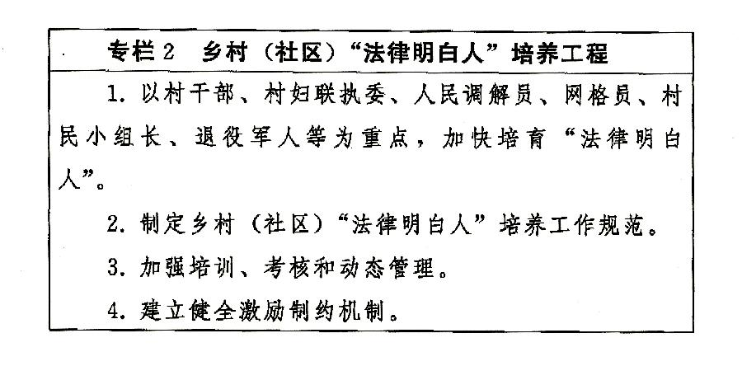
深化依法治校。深化“法律进学校”，推动各级各类学校健全依法治理制度体系，加强学校法治文化建设，切实提升依法办学、依法执教的意识和能力。落实“法治副校长”、法治辅导员制度，有针对性地开展防范校园欺凌、性侵害等方面法治教育，深化学校及周边环境依法治理。
深化依法治企。深化“法律进企业”，落实经营管理人员学法用法制度。加强企业法治文化建设，提高经营管理人员依法经营、依法管理能力。推动企业合规建设，防范法律风险，提升企业管理法治化水平。
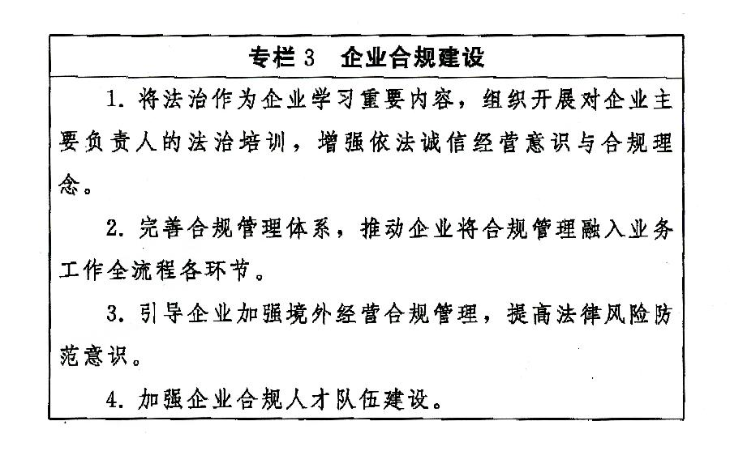
（二）深化行业依法治理
引导和支持各行业依法制定规约、章程，发挥行业自律和专业服务功能，实现行业自我约束、自我管理，依法维护成员合法权益。推进业务标准程序完善、合法合规审查到位、防范化解风险及时、法律监督有效的法治化行业治理。
深化“法律进网络”，加强对网络企业管理和从业人员法治教育，推动网络企业自觉履行责任，做到依法依规经营。完善网络管理制度规范，培育符合互联网发展规律、体现公序良俗的网络伦理、网络规则。加强网络安全教育，提高网民法治意识，引导广大网民崇德守法、文明互动、理性表达。
（三）开展专项依法治理
加强社会应急状态下专项依法治理，开展公共卫生安全、传染病防治、防灾减灾救灾、突发事件应急管理等方面法治宣传教育，促进全社会在应急状态下依法行动、依法办事，依法维护社会秩序。
坚持依法治理与系统治理、综合治理、源头治理有机结合，深入开展多层次多形式法治创建活动，加强对县（市、区、旗）、乡镇（街道）、村（社区）等区域治理中法治状况的研究评估工作，大力提高社会治理法治化水平。
六、着力提高普法针对性实效性
（一）在立法、执法、司法过程中开展实时普法
把普法融入立法过程。在法律法规制定、修改过程中，通过公开征求意见、听证会、论证会、基层立法联系点等形式扩大社会参与。通过立法机关新闻发言人等机制解读法律问题，回应社会关切。在司法解释制定过程中，加强相关普法工作。法律法规正式公布时，一般应当同步进行解读。
把普法融入执法、司法过程。制定执法、司法办案中开展普法的工作指引，加强行政许可、行政处罚、行政强制、行政复议、行政诉讼等相关法律规范的普法宣传，把向行政相对人、案件当事人和社会公众的普法融入执法、司法办案程序中，实现执法办案的全员普法、全程普法。在落实行政执法公示、执法全过程记录、重大执法决定法制审核制度中，加强普法宣传。在行政复议工作中，利用受理、审理、决定等各环节实时普法，引导教育申请人依法维权、表达诉求。充分运用公开开庭、巡回审判、庭审现场直播、生效法律文书统一上网和公开查询等生动直观的形式宣讲法律，释法说理。
把普法融入法律服务过程。法律服务工作者在为当事人提供法律服务、调处矛盾纠纷、参与涉法涉诉信访案件处理时，加强释法析理，引导当事人和社会公众依法办事。加快公共法律服务体系建设，在人民群众需要法律的时候，能够及时得到法治宣传和法律服务，让人民群众感受到法律的温暖和力量。
加大以案普法力度。落实法官、检察官、行政复议人员、行政执法人员、律师等以案释法制度和典型案例发布制度，健全以案普法长效机制，使广大法治工作者成为弘扬社会主义法治精神、传播社会主义法治理念的普法者。培育以案普法品牌，针对人民群众日常生活遇到的具体法律问题及时开展普法。充分利用典型案事件向公众进行法律解读，使典型案事件依法解决的过程成为全民普法的公开课。
（二）充分运用社会力量开展公益普法
壮大社会普法力量。发挥群团组织和社会组织在普法中的作用，畅通和规范市场主体、新社会阶层、社会工作者和志愿者等参与普法的途径，发展和规范公益性普法组织。加强普法讲师团建设，充分发挥法律实务工作者、法学教师的作用。加强普法志愿队伍建设，组织、支持退休法官检察官、老党员、老干部、老教师等开展普法志愿服务。
健全社会普法教育机制。加强对社会力量开展普法的管理服务、组织引导和政策、资金、项目扶持，完善政府购买、社会投入、公益赞助等相结合的社会普法机制。健全嘉许制度，推动普法志愿服务常态化、制度化。
（三）充分运用新技术新媒体开展精准普法
创新普法内容。适应人民群众对法治的需求从“有没有”向“好不好”的转变，提高普法质量，形成法治需求与普法供给之间更高水平的动态平衡。注重运用新技术分析各类人群不同的法治需求，提高普法产品供给的精准性和有效性。走好全媒体时代群众路线，鼓励公众创作个性化普法产品，加强对优秀自媒体制作普法作品的引导。加大音视频普法内容供给，注重短视频在普法中的运用。
拓展普法网络平台。以互联网思维和全媒体视角深耕智慧普法。强化全国智慧普法平台功能，推动与中国庭审公开网、中国裁判文书网等网络平台的信息共享。建立全国新媒体普法集群和矩阵，发挥“学习强国”等平台优势，形成多级互动传播。建设全国统一的法律、法规、规章、行政规范性文件、司法解释和党内法规信息平台，及时更新数据，免费向公众开放。
创新普法方法手段。坚持效果导向，在充分利用传统有效的普法方式基础上，促进单向式传播向互动式、服务式、场景式传播转变，增强受众参与感、体验感、获得感，使普法更接地气，更为群众喜闻乐见。建设融“报、网、端、微、屏”于一体的全媒体法治传播体系，使互联网变成普法创新发展的最大增量。
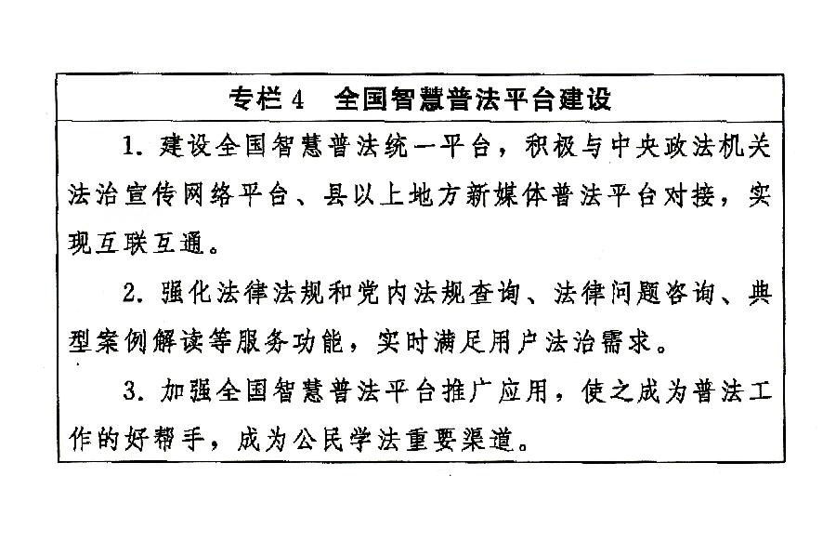
七、加强组织实施
（一）加强组织领导
各级党委和政府要更加注重系统观念、法治思维，把推进全民普法和守法摆上重要工作日程，推动更多法治力量向引导和疏导端用力，科学制定本地区本系统五年规划，认真组织实施。把普法工作纳入本地区本系统法治建设总体部署，纳入综合绩效考核、平安建设、文明创建等考核评价内容，定期听取汇报，研究解决普法工作中的难题。各级党政主要负责人要严格按照推进法治建设第一责任人职责的要求，认真履行普法领导责任，建立健全党政机关法律顾问制度。
（二）加强制度建设
健全党委领导、政府主导、人大监督、政协支持、部门各负其责、社会广泛参与、人民群众为主体的法治宣传教育领导体制和工作机制，形成大普法工作格局。全面依法治国（省、市、县）委员会守法普法协调小组和各级法治宣传教育工作领导小组要加强对本规划实施的组织领导和统筹协调。各级普法办事机构要充分发挥职能作用，组织推动、督促指导各项任务落到实处。推动制定法治宣传教育法，推动及时制定、修改地方法治宣传教育条例，为全民普法工作提供法律依据和制度支撑。
（三）全面落实普法责任制
强化“谁执法谁普法”普法责任制。完善国家机关普法责任清单制度，细化普法内容、措施标准和责任。全面推行“谁执法谁普法”责任单位年度履职报告评议制度，提高评议质量。进一步发挥落实普法责任制联席会议的作用。逐步形成清单管理、跟踪提示、督促指导、评估反馈的管理模式，压实各责任单位普法责任。推行“谁管理谁普法”、“谁服务谁普法”，促进各社会团体、企事业单位以及其他组织加强本系统本行业本单位人员学法用法，加大对管理服务对象普法力度，落实普法责任。
落实媒体公益普法责任。广播电视、报纸期刊、互联网等大众传媒承担公益普法责任，积极利用国家宪法日、全民国家安全教育日、国家网络安全宣传周、消费者权益保护日、知识产权宣传周等重要时间节点，在重要版面、重要频道、重要时段设置普法专栏专题，针对社会热点和典型案事件及时开展权威准确的法律解读。把法治类公益广告纳入媒体公益广告内容，促进媒体公益普法常态化、制度化。
（四）强化基层基础工作
推进重心下移。突出抓基层、强基础、固基本的工作导向，为基层开展普法和依法治理创造更好条件。加强基层建设，激发基层活力，强化政策、制度、机制保障，从人员配备数量、待遇、经费、装备等方面，切实向普法基层一线倾斜，推动各类资源向基层下沉。
加强能力建设。强化对各级普法主管部门工作人员的系统培训，5年内省级普法主管部门对县级以上普法办人员轮训1次。加大对基层司法所开展普法工作的指导和支持力度，提升司法所普法工作水平，将具有法律职业资格的人员充实到普法工作一线。
加强理论研究。加强法治传播规律和全民守法规律的基础理论研究，加强新时代全民普法工作的应用性、对策性研究。完善法治宣传教育专家咨询制度。加强法治传播、法治文化等学科建设和人才培养。
落实经费保障。强化各级财政对规划实施的保障作用，把普法工作经费列入本级预算。按规定把普法列入政府购买服务指导性目录，加大对欠发达地区普法经费的支持力度。鼓励引导社会资金参与支持普法工作，加强规范和管理。
（五）加强评估检查
健全普法工作评估指标体系。对普法工作开展情况、工作成效以及公民法治素养提升效果开展综合评估，从实际出发设定评估参数，健全评估指标体系，提升评估的科学性和准确性。
开展中期评估和总结验收。加强规划实施中的动态监测，开展规划实施情况中期评估，重在发现问题，推动解决问题，并对工作突出的进行通报表扬。开展终期总结验收，加强评估结果运用。按规定表彰和奖励全国普法工作先进单位、先进个人和依法治理创建活动先进单位。
加强日常指导和监督。尊重群众首创精神，鼓励地方和基层聚焦问题开展差异化探索，及时发现、总结、推广经验，推动全民普法实践创新、制度创新、理论创新。注重清单化管理、项目化推进、责任化落实，防止形式主义、官僚主义，确保普法工作有声有色、有力有效开展。对重视不够、措施不力、落实普法责任制不到位的，普法主管部门应当发出普法提示函或建议书，必要时进行约谈，提出整改要求；对造成严重后果的，进行通报批评，依规依法处理。支持各级人大加强对全民普法工作的监督和专项检查。
军队的第八个五年法治宣传教育工作，参照本规划进行安排部署。

